PROJE ADI: Sivas Robot Yarışması

PROJENİN AMACI: Sivas kongresinin 100. yılında, Ortaokul öğrencileri ve toplumda farkındalık oluşturulması, ilimiz öğrencilerinin eğitimleri sürecinde edindikleri bilgiyi beceriye dönüştürebilen, ürün geliştirebilen, bilimsel düşünebilen, girişimci bireyler olarak yetiştirilmesi. Ürettikleri ürünlerin sergilenmesi ve deneyimlerinin paylaşılması amacıyla İl Milli Eğitim Müdürlüğümüz bünyesinde Robot yarışmasının düzenlenmesi ve yarışma sürecinin etkinliklerle zenginleştirilerek bir bakıma teknoloji haftasına dönüştürülmesi.
PROJENİN HEDEFLERİ:
1- Sivas Kongresinin 100. Yılına dikkat çekilmesi,
2-Sivas’daki ortaokullar arasındaki iletişimin arttırılması ve birbirlerinden olumlu yönde fayda sağlamalarının sağlanması,
3-Sivas’daki ortaokul öğrencilerinin bilgi, beceri, yaratıcılık, bilimsel düşünme ve girişimciliklerinin geliştirilmesi,
4-İçerisinde bulunduğumuz çağın gereksinimlerini yerine getirebilen, sadece tüketmeyen üretebilen öğrencilerin yetişmesine yardımcı olunması,

PROJENİN ÖZETİ:
4 Farklı kategoride düzenlenecektir. Yarışmacı gruplar oluşturulacak. Yarışmacı gruplar en fazla 2 öğrenci ve 1 öğretmenden oluşabilecektir. Kayıt esnasında kendi belirledikleri grup isimleri ile yarışacaklardır. 4 kategori için ilk 3 ödüllendirilecek. Ayrıca toplamda bir jüri özel ödülü ve bir en iyi tasarım ödülü de verilecektir.
Yarışma Kategorileri:
1-Labirent Çözen
2- Kargo
3- Çizgi İzleyen
4-Serbest Kategori
Yarışmaya ilgiyi artırmak için 4 farklı alanda etkinlikler düzenlenecektir.
1-Atölye Çalışmaları: Robotik kodlama ile henüz tanışmamış öğrencilerimizin ilgisini çekecek küçük uygulamalar yaptırılacaktır.
2-Mbot Etkinlikleri : 2 farklı alanda etkinlik düzenlenecektir. Kazanan öğrenci ödüllendirilecektir
Mbot futbol yarışması
Mbot balon patlatma oyunu
3-Ahşap Tasarım: Öğrencilerimiz özel ahşap makinelerinde çalışma fırsatı bulacaktır.
4-Zeka Oyunları : Mini turnuvalar düzenlenerek kazananlar ödüllendirilecektir.

PROJE UYGULAMA YERİ: Sivas Kongre Binası Bahçesi

PAYDAŞLAR:
1- Sivas Valiliği
2- Sivas İl Milli Eğitim Müdürlüğü

PROJENİN HEDEF KİTLESİ: Tüm il

PROJENİN BEKLENEN SONUÇLARI:
1- Sivas Kongresinin 100. Yılına dikkat çekilmesi,
2- Ortaokul öğrencilerinin bilgi, beceri ve yeteneklerinin geliştirilmesi,
3-Ortaokul öğrencilerinin yaratıcılık ve girişimciliklerinin arttırılması,
4- Sivas’ta yer alan okulların iletişiminin arttırılması

ROBOT YARIŞMA KATEGORİLERİ

1-LABİRENT ÇÖZEN KATEGORİSİ YARIŞMA DETAYI

BÖLÜM 1: GENEL KURALLAR (AMAÇ)
Bu kategoride amaç, belirlenen başlangıç noktasından başlatılan uygun boyutlardaki otonom robotun, bitiş noktasına en kısa zamanda ulaşarak labirenti tamamlamasıdır.

BÖLÜM 2: YARIŞMA FORMATI (TANIM)
Yarışma iki turdan oluşur. Parkuru en hızlı tamamlayan ilk 20 robot bir sonraki turda yarışmaya hak kazanır. (Üst tura geçiş sayısı katılım sayısı belli olduktan sonra değişiklik gösterebilir.) İkinci tur için parkur duvarlarında değişiklik yapılacaktır. (Şekil 3) Yarışma ekipleri en fazla iki yarışmacı ve bir danışman öğretmenden oluşacaktır. Bir öğretmen birden fazla ekibe danışmanlık yapabilir fakat öğrenciler tek ekipte yarışacaklardır. Ekipteki yarışmacıların yarışma kurallarına uyması, parkurda kendi yaptıkları robot ile yarışması gerekmektedir. Yarışma anında yarışmacı robotu ile yarışma pistinde hazır bulunacaktır. Sıralama listesi yarışmaların bitiminde ceza süreleri hesaplandıktan sonra hakemlerce ilan edilecektir.

BÖLÜM 3: YARIŞMA PARKUR ALANININ ÖZELLİKLERİ
Labirentin duvarlarının yüksekliği 15 cm, kalınlığı 18 mm olacaktır. Zemini, mat ahşap malzemedendir. Labirent 7 satır x 7 sütun birim kareden oluşmaktadır ve her bir birim karenin boyutu 30 cm x 30 cm'dir. Belirtilen boyutlar için hata payı %5'tir. Labirent, çıkmaz sonlar içerebilir. Yarışmanın ikinci aşamasında parkur duvarlarında değişiklik yapılacaktır. Pist zemininde boya, bant vs. gibi etkenlerden kaynaklanan 1 mm kalınlığında pürüzler olabilir.

BÖLÜM 4: ROBOTTA BULUNMASI GEREKEN ÖZELLİKLER
- Robot otonom olarak çalışacaktır. Robotta uzaktan erişim ile kontrolü sağlanamayacaktır.
- Robotun eni ve boyu en fazla 20 cm x 20 cm olmalıdır, yüksekliğinde ise bir kısıtlama yoktur.
- Yarışmada kullanılacak robot da arduino parçaları dışında parça kesinlikle kullanılmayacaktır.
- Robotlar üzerinde en fazla üç adet ultrasonik mesafe sensörü kullanılacaktır.
- Robotun belirlenen bu kurallar dâhilinde tasarlanması beklenmektedir. Kurallardan herhangi birine uyulmaması durumda robot yarışmadan diskalifiye edilir ve ödül alma hakkını kaybeder.

BÖLÜM 5: OYUN İLKELERİ
Yarışmacılara mola, bakım veya tamir zamanı verilmez.
Yarışmacılar, yarışma esnasında robotlarına ayar, test veya program kaydı yapamaz. Uyarılara rağmen yarış esnasında robot üzerinde herhangi bir ayar, test ya da kayıt yapmakta ısrar eden yarışmacı diskalifiye edilir.

Robot yolun üzerinde kalıcı iz bırakamaz veya yola zarar veremez. Hakemlerin robotun piste zarar verdiğine karar vermesi durumunda yarışmacı diskalifiye edilir. Labirentin temizliği, düzeni veya yarışmaya elverişliliği konusunda karar vermekte yetkili, hakem komitesidir.

BÖLÜM 6: YARIŞMANIN İCRASI
- Yarışma alanında sadece bir labirent pisti bulunacak ve labirentte yarışma öncesi yarışmacılara deneme yaptırılmayacaktır.
- Robotlar sırayla yarışır. Takımların hangi sırada yarışacağı kura ile belirlenir ve duyurulur.
- Bütün yarışmacılar labirente aynı noktadan başlayacak ve bitiş noktasında aynı noktadan yarışmayı tamamlayacaklardır (Şekil 2).
- İlk tur tamamlandıktan sonra üst tura geçen robotlar için parkurda düzenleme yapılarak yarışmaya hazır hale getirilecektir (Şekil 3).
- Yarışma zamana karşı yapılacak ve süre hakem tarafından kronometre ile tutulacaktır, yarışma başladıktan sonra kronometre kesinlikle durdurulmayacaktır.
- Yarışmanın toplam süresi 5 dakikayı geçemez.
- Yarışmacılardan bir tanesi robotun başlangıcını sağlayacak ve burada duracak; diğer yarışmacı ise robotun parkurdaki hareketini takip ederek gerektiğinde müdahale için pist etrafında duracaktır.
- Başlangıç yapamayan robota 10 saniye ceza puanı verilir ve başlangıç noktasından çıkamayan robot yarışmacı tarafından kontrol edilerek tekrar başlama noktasına konulur. Bu esnada süre devam eder. Yarışmacıların başlama için 3 hakkı vardır. (Her başlangıç yapamama durumunda ayrı ayrı 10 saniye ceza puanı toplam süreye eklenir)
- Robot labirent üzerinde başlangıç noktasından çıktıktan sonra durur, hareketsiz kalır, çıkmaz sokaklarda sıkışır veya bir duvarda manevrasız halde kalırsa hakem kontrolünde 5 saniye beklenir. Beklenen sürede robot uygun hareketi sağlayamazsa diğer yarışmacı tarafından robot bulunduğu konumda bitiş noktasına gidecek yöne doğru çevrilir (Şekil 1).

Şekil 1. Robotun düzeltilmesine yönelik bir örnek

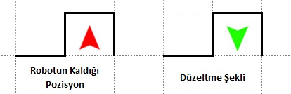
- Robotun parkur duvarlarına çarpması durumunda her çarpışında 5 saniye ceza puanı toplam süreye eklenir.

- Yarışma parkurunda robot ters istikamette bitiş noktasına yönelirse müdahale edilmez fakat araç başlangıç noktasından çıktığı anda alınıp tekrar başlangıç noktasına konulup yarışmaya devam etmesi sağlanır.
- Yarışma komitesi gerekli görürse sürelerde değişiklik yapabilir.
- Robot bitiş noktasına ulaşınca çalışmasını durduracaktır.
- En kısa sürede parkuru tamamlayan robot yarışmayı kazanacaktır. Sürede eşitlik halinde hafif olan robot; ağırlıkta eşitlik halinde az ceza alan yarışmayı kazanacaktır.
- Robotlar, yarışı tamamlama ve aldığı ceza sürelerine göre sıralanacaktır.
- Puan eşitliğinde ceza puanı daha az olan robot diğerine göre önceliklidir. Eşitliğin yine de bozulmaması durumunda daha hafif olan robot diğerine göre önceliklidir.
- Pistlerdeki ölçülerde, yapım aşamasında genel yapıyı bozmayacak değişiklikler olabilir.
- Yarışma Organizasyon Komitesi gerekli gördüğü durumlarda kuralları değiştirme hakkına sahiptir.
SIRA NO | ROBOT ADI | Başlangıç Yapamama Cezası  +10 sn. Ceza |  |  | Duvara Çarpma | Kronometre Süresi | Toplam Süre
1
2
3

BÖLÜM 8 İTİRAZLAR
Hakem kararlarına karşı itiraz yazılı olarak verilecektir.

BÖLÜM 9 DİĞER
Turnuva komitesi bir gerekçe vermeden gerektiğinde kurallarda değişiklik yapma hakkını saklı tutar.

Şekil 2. Birinci Tur Yarışma Parkuru
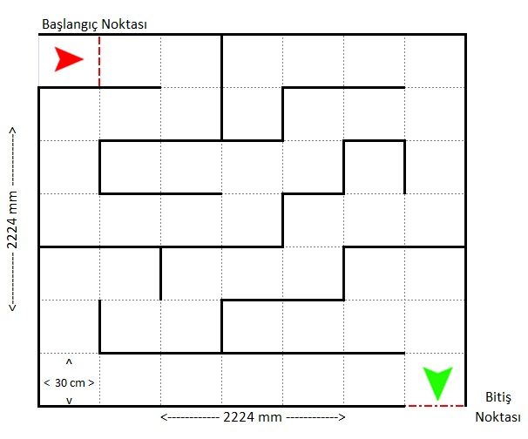

Şekil 3. İkinci Tur Yarışma Parkuru
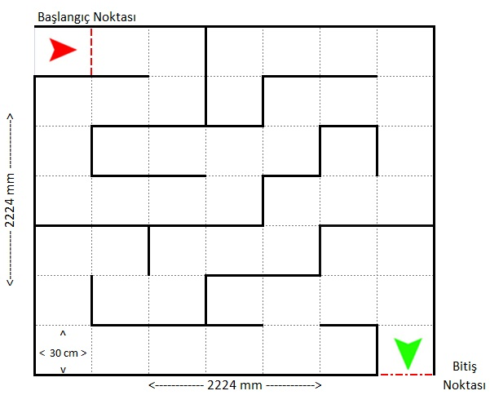

2-KARGO KATEGORİSİ YARIŞMA DETAYI

BÖLÜM 1: GENEL KURALLAR (AMAÇ)
Bu yarışma kategorisinde öğrenciler beceri, yetenek ve programlama bilgilerini kullanarak bir robot tasarlayıp kargo paketlerini belirlenen noktalara en hızlı biçimde taşıyacaklar. Yarışmada kullanılan robotlar otonom olmayacak, yarışmacı öğrenci tarafından uzaktan kablosuz iletişim ve bluetooth bağlantısı ile kontrol edilecek.

Bölüm 2 Pist:
Yarışma alanı, 240x240 cm büyüklüğündedir ve çevresi 10 cm yüksekliğinde renkli çerçeve ile çevrelenmiştir. Çerçeve rengi herhangi bir renkte olabilir.

Bölüm 3 Yarışma:
Yarışmaya katılan robotlar 20x20 cm lik kutuya rahatlıkla sığabilmelidir, Robot yüksekliği ve ağırlığı ile ilgili bir kısıtlama bulunmamaktadır. Taşınacak nakliye paketinin ölçüleri 5*5*10cm dir. Yarışma sırasında süre olarak eşit gelen robotlar olursa hafif olan robot sıralamada öncelik sahibi olacaktır. Yarışma 3 turda gerçekleştirilecek olup bu turlar; çeyrek final, yarı final ve final turları olacaktır. Çeyrek final ve Yarı final turlarında oluşan sıralama sonucunda katılan robot sayısının yarısı kadar robot bir üst tura geçmeye hak kazanacaktır. Final turunda yarışmayı en iyi süre ile bitiren robotlardan sırası ile 1. Robot, 2, Robot ve 3. Robot belirlenecektir. Yarışmacı 5 dakika içerisinde parkuru bitiremezse hakemin işareti ile yarışma sona erer. Yarışmayı bitiremeyen robot sayısı 1 den fazla olursa sıralama için yarışmacıların aldıkları ceza puanlarına ve taşıdıkları kargo paketi sayılarına bakılacak eşitliğin bozulmaması durumunda ise hafif olan robot sıralamada öncelikli olacaktır. Yarışmada robotlar bluetooth bağlantısı ile uzaktan tablet, telefon vb cihazlar ile kontrol edilecek kontrol sırasında kullanılan aplikasyon puanlamaya dâhil edilmeyecektir. Yarışmacılar aplikasyonlarını kendileri hazırlayabileceği gibi hazır aplikasyonlarda kullanabilecektir. Yarışma hakemin start işaretiyle başlar ve yarışmacı robotun başlangıç noktasındaki sensörden geçmesi ile süre otomatik olarak başlatılır, yarışmacı hakemin işaretinden önce başlangıç noktasından hareket ederse 5 sn süre cezası alırlar. Kargo paketlerinin kendileri için oluşturulan yerlere bırakılmaması durumunda yarışmacı 10 sn süre cezası alır. Kargo paketleri alındığı gibi dik bir şekilde bırakılacaktır. Taşıma esnasında düşürülen/devrilen kargo paketleri kaldığı yerden düzeltilerek devam edecektir. Yarışmacı piste herhangi bir hasar verdiğinde yarışmadan diskalifiye edilir. Yarışmacı kargo paketlerini kaldırmak zorunda değildir, isteyen yarışmacı paketi sürükleyerek de taşıyabilir.

Bölüm 4 Kurallar:
- Yarışmada kullanılan her robotun bir ismi olmak zorundadır, ismi aynı olan robotlardan ilk başvuru yapan robotun ismi kabul edilecektir.
- Yarışmacı robotların tasarımları belirlenen ölçüler içerisinde yarışmacılara bırakılmıştır. Robotlar 20 x 20 cm lik kutulara rahatlıkla sığabilmelidir.
- Yarışmada kullanılacak robot da arduino parçaları dışında parça kesinlikle kullanılmayacaktır.
- Robot özellikleri ve kullanılan aplikasyonlar hakemlere ibraz edilerek kayıt altına alınacaktır ve yarışma süresince değiştirilmeyecektir. Kullanılan robot özellikleri ya da aplikasyonları değiştirilen yarışmacı robotlar diskalifiye edilecektir.

- Yarışma takımı 1 danışman öğretmen ve iki öğrenciden oluşmaktadır. Yarışmacı öğrencilerden birisi robotu kontrol ederken diğeri kargo paketlerinin taşınamaması durumunda paketleri yeniden en yakın yükleme noktasına koymakla görevlidir. Kargo paketinin yeniden yükleme noktasına konması durumunda yarışmacıya ekstra süre verilmeyecektir.
- Kargo paketini yeniden yükleme noktasına koymakla görevli öğrenci bu işlem sırasında piste zarar verirse robotları yarışmadan diskalifiye olacaklardır.
- Yarışmacılar hakem heyetine robotlarının teknik özelliklerini, robotlarında kullandıkları yazılımı ve kullanacakları aplikasyonu kaydettirmek zorundadırlar. Bu bilgilerin herhangi birinde farklılık olması durumunda robotlar diskalifiye edilecektir.

Bölüm 5 İtirazlar:
Hakem kararlarına karşı itirazlar yazılı olarak verilecektir.

Bölüm 6 Diğer:
Turnuva komitesi bir gerekçe vermeden gerektiğinde kurallarda değişiklik yapma hakkını saklı tutar

Bölüm 7 Örnek Pist:
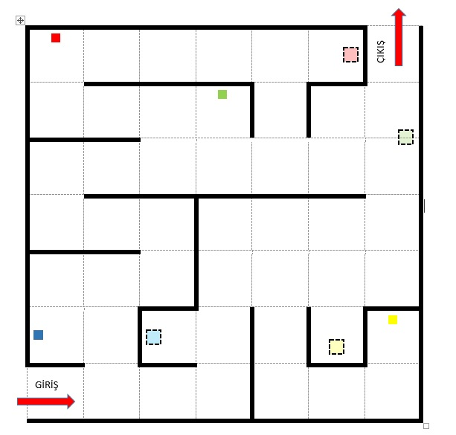

3-ÇİZGİ İZLEYEN KATEGORİSİ YARIŞMA DETAYI

BÖLÜM 1: GENEL KURALLAR (AMAÇ)
Pistin başlangıç noktasından başlatılan uygun boyutlardaki otonom robotun bitiş noktasına en kısa zamanda ulaşmasıdır. Yarışma kılavuzunda, Çizgi İzleyen Robot olarak anılacaktır.

BÖLÜM 2: YARIŞMA FORMATI (TANIM)
Yarışma ekipleri en fazla iki yarışmacıdan oluşacaktır. Her iki yarışmacının da yarışma kurallarına uyması, parkurda kendi yaptıkları Robot ile yarışması ve bunları kontrol etmesi gerekmektedir. Yarışma anında Robotu ile en az bir yarışmacı yarışma pistinde hazır bulunacaktır. Sıralama listesi yarışmaların bitiminde ceza süreleri hesaplandıktan sonra hakemlerce ilan edilecektir.

BÖLÜM 3: YARIŞMA PARKUR ALANININ ÖZELLİKLERİ
Yollar siyah üzerine beyaz ve beyaz üzerine siyah çizgi şeklindedir.
Pist uzunluğu yaklaşık 1200 cm’dir.
Çizgi izleyen pisti, 18 mm ham sunta veya 18 mm beyaz mat suntalamdan oluşturulan ana zemin üzerine uygulanacaktır.
Yol 40 cm genişliğinde 5 mm kalınlığında siyah mat renkli dekota malzemeden yapılacaktır. Yolu oluşturan parçaların ek yerleri siyah mat folyo ile kapatılacaktır.
Çizgiler ana yolun ortasında 20±2 mm kalınlığında beyaz mat ve siyah mat folyodan yapılacaktır. Bu çizgilerin yolun kenarlarından merkeze olan uzaklıkları 200±5 mm uzaklıktadır.
1 adet 40 cm uzunluğunda beyaz Başlangıç/Bitiş çizgisi bulunmaktadır. Başlangıç çizgisi pist başlangıcından 15 cm içeridedir.

BÖLÜM 4: ROBOTTA BULUNMASI GEREKEN ÖZELLİKLER
- Robotun eni en fazla 20 cm olacaktır, boyu en fazla 30 cm olacaktır. Yükseklik sınırı bulunmamaktadır.
- Yarışmada kullanılacak robot da arduino parçaları dışında parça kesinlikle kullanılmayacaktır.
- Robot üzerinde en fazla 8 sensör bulunacaktır.
- Robot otonom olarak çalışacaktır.
- Robotta kesinlikle bluetooth ya da wi-fi modülü gibi uzaktan erişim sağlayan modüller bulunmayacaktır.
- Güç Ünitesi; maksimum dört 18650 pil, li-po batarya ya da kalem pil dışında farklı bir enerji kaynağı kullanılmayacaktır.

BÖLÜM 5: OYUN İLKELERİ
- Yarışmacılara mola, bakım veya tamir zamanı verilmez.
- Robotlara pist konumları ezberletilerek yarışmaya katılım yapılmayacaktır. Hakem heyetince Çizgi İzleyen Robota yol ezberletildiği tespit edilir ise robot yarışmacısı ile birlikte yarışmadan diskalifiye edilecektir.
- Yarışmacılar, yarışma esnasında Çizgi İzleyen Robotlarına ayar, test veya program kaydı yapamaz. Uyarılara rağmen yarış esnasında robot üzerinde herhangi bir ayar, test ya da kayıt yapmakta ısrar eden yarışmacı diskalifiye edilir.
- Robot yolun üzerinde kalıcı iz bırakamaz veya yola zarar veremez. Hakemlerin robotun piste zarar verdiğine karar vermesi durumunda yarışmacı diskalifiye edilir.
- Pistin temizliği, düzeni veya yarışmaya elverişliliği konusunda karar vermekte yetkili, hakem komitesidir.

BÖLÜM 6: YARIŞMANIN İCRASI
- Yarışma alanında bir adet çizgi izleyen pisti (Yoğun talep halinde pist sayısı artırılacaktır.) bulunacak ve yarışma öncesi yarışmacılara deneme yaptırılmayacaktır.
- Robotlar sırayla yarışır. Sıra yarışmanın başlamasından önce takımlardan en az bir temsilcinin katılacağı kura ile belirlenir ve duyurulur.
- Bütün yarışmacılar piste aynı noktadan başlayacak ve bitiş noktasında yarışmayı tamamlayacaklardır
- Yarışma zamana karşı yapılacak ve süre hakem tarafından kronometre ile tutulacaktır, yarışma başladıktan sonra kronometre kesinlikle durdurulmayacaktır.
- Yarışma toplam süresi 5 dakikayı geçemez.
- Start yapamayan robota 10 saniye ceza puanı verilir ve tekrar başlama noktasına konulur. Yarışmacıların başlama için 3 hakkı vardır. ( Her start yapamama durumunda ayrı ayrı 10 saniye ceza puanı toplam süreye eklenir.)
- Robot pistten çıktığında (yoldan tamamen çıkıp normal zemine inmesi), çıktığı yerden piste tekrar konulur, bu arada süre işlemeye devam eder ve bu işlem de 5 saniye ceza ile değerlendirilir.
- Robot pist üzerinde iken durur veya hareketsiz kalırsa robota müdahale edilemez. Böyle bir durumda 30 saniye beklenir ve robot devam etmezse diskalifiye olur.
- Yarışma başladıktan sonra Robota her hangi bir sebeple el ile müdahale durumunda robot diskalifiye edilir.

BÖLÜM 7 DEĞERLENDİRME
- Robotlar, yarışı tamamlama ve aldığı ceza sürelerine göre sıralanacaktır.

- Puan eşitliğinde ceza puanı daha az olan araç diğerine göre önceliklidir. Eşitliğin yine de bozulmaması durumunda daha hafif olan araç diğerine göre önceliklidir.
- Pistlerdeki ölçülerde, yapım aşamasında genel yapıyı bozmayacak değişiklikler olabilir.
- Yarışma Organizasyon Komitesi gerekli gördüğü durumlarda kuralları değiştirme hakkına sahiptir.
SIRA NO | ROBOT ADI | Start Yapmama Cezası 10 sn. Ceza | Yoldan Çıkma Cezası  5 sn.  Ceza | Robota El ile Müdahale Cezası  5 sn. Ceza | Kronometre Süresi | Toplam Süre | Katılımcı İmza
1 |  | O O O O | O O O O | O O O O
2 |  | O O O O | O O O O | O O O O
3 |  | O O O O | O O O O | O O O O

BÖLÜM 8 İTİRAZLAR
Hakem kararlarına karşı itiraz yazılı olarak verilecektir.

BÖLÜM 9 DİĞER
Turnuva komitesi bir gerekçe vermeden gerektiğinde kurallarda değişiklik yapma hakkını saklı tutar.

ÖRNEK PARKUR
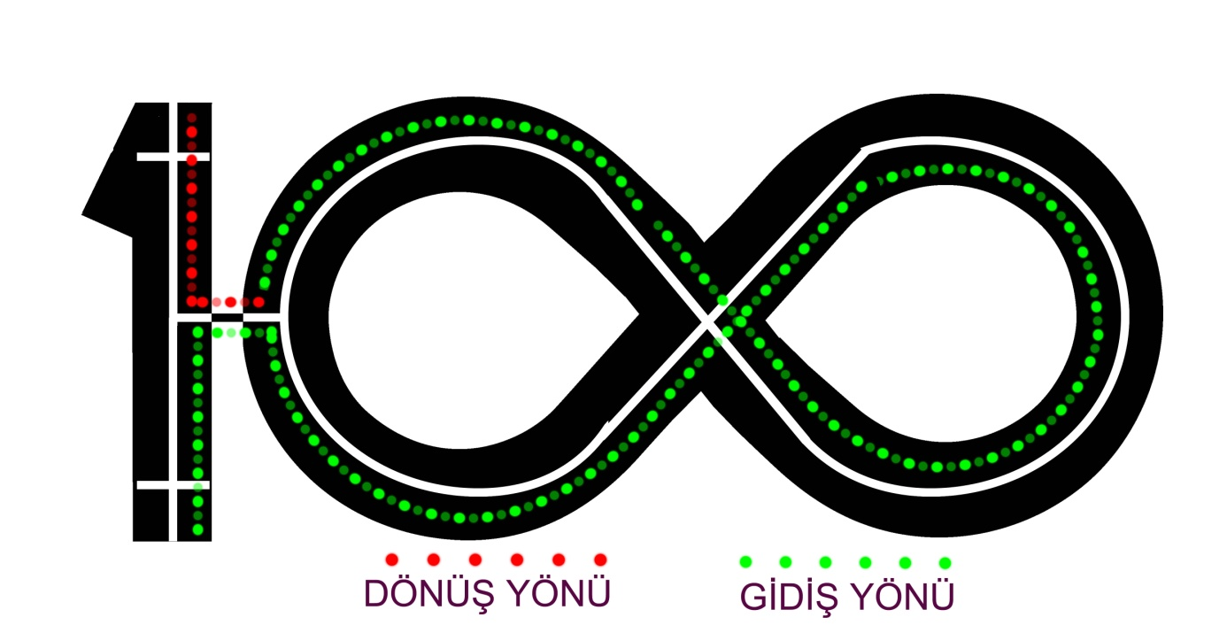

4-SERBEST KATEGORİ YARIŞMA DETAYI

BÖLÜM 1: GENEL KURALLAR (AMAÇ)
Bu yarışmayla ortaokul öğrencilerinin; bilimsel düşüncelerini, becerilerini, hayallerini gerçeğe dönüştürebilecekleri ve bunları sunabilecekleri girişimsel bir ortam hazırlanması amaçlanmıştır. Böylece toplumsal sorunları çözme, hizmet ve sanayi sektöründe ürün oluşturma, markalaşma, pazarlama vb. konularda barış içerisinde rekabet gücünün artırılması sağlanacaktır. Bu projeler ile herhangi bir alanda eksikliklerin giderilmesi, yeni bakış açılarının ortaya çıkması, maliyetin düşürülmesi vb. durumları sağlayacak projelerin geliştirilmesi amaçlanmıştır.

BÖLÜM 2: YARIŞMA FORMATI (TANIM)
Projenin; yeni veya önemli ölçüde değiştirilmiş mal ya da hizmet olması, yeni pazarlama yöntemleri, iş uygulamaları ve iş yeri organizasyon yöntemlerini içermesi. Bu kategoride herhangi bir sınırlama olmayıp her alanda yapılmış robotik kodlama projeleri kabul edilecektir.

BÖLÜM 3: OYUN İLKELERİ
2 (iki) öğrenci ve 1 (bir) danışman öğretmenden oluşan yarışmacı ekipler, Uygulama Kılavuzunda yer alan hükümler çerçevesinde yarışmaya başvuracaklardır.
Yarışmacılar, yarışma tarihinden önce ön değerlendirmelerinin yapılabilmesi için robotlarının detaylı raporlarını içeren proje özeti dosyasını 20/05/2019 – 24/05/2019 tarihleri arasında sivasrobot@gmail.com adresine göndermeleri gerekmektedir. Bu tarihten sonra gönderilen raporlara sahip robotlar, raporları gönderilmemiş olarak sayılıp yarışmaya dâhil edilmezler. Bu konuda yapılan itirazlar kabul edilmeyecektir.
Proje özeti dosyası belirlenen formata uygun proje raporunu içermek zorundadır.
Proje Özeti; tasarlanan robota ait 3 farklı açıdan fotoğrafını, belirlenen sorunun ne olduğu ve kurgulanan çözümde izlenen yöntem ve metotları, kullanılan modelleme, simülasyon, test, prototip üretimi vb. doğrulama yöntemlerini ve elde edilen/edilmesi beklenen sonuçları içermeli ve 250 kelimeyi geçmeyecek şekilde yazılmalıdır.
Ön değerlendirmeyi geçemeyen robotlar yarışmaya dâhil edilmeyecektir.
Ön değerlendirme sonucunda yarışmaya hak kazanacak yarışmacıların listesi 30/05/2019 – 31/05/2019 tarihinde okullara duyurulacaktır.
Projede uygulanacak yöntem ve araştırma tekniklerinin ilgili literatür ile ilişkilendirilmesi, uygunluğunun doğru ve belirgin olarak açıklanması ve öngörülen amaç ve hedeflere ulaşılmasında yararlanılan kaynaklar açıklanmalıdır.
Projenin, tasarımı, görselliği, çekiciliği, çalışır olması, video, slayt ve vb. yöntemlerle desteklenmesi, anlaşılabilir olması, ekibin uyumluluğu, birlikte hızlı düşünebilme ve ikna edilebilme yetisine sahip olması beklenmektedir.
Ekibin plan dâhilinde koordineli çalışması, projenin risk analizinin yapılması, projede öngörülen tedbirlerin alınması ve fayda maliyet analizinin yapılarak uygulanması,

Ekibin bu projeyi gerçekleştirebileceğine ilişkin somut veriler ortaya koyması ya da projeyi uygulaması beklenmektedir.
Sergilenmekte olan robotların değerlendirmesini yarışma alanında gezecek olan jürilerimiz gerçekleştirilecek.
Değerlendirme 100 puan üzerinden olup, belirlenmiş olan kriterler doğrultusunda puanlanacaktır. 100 puan üzerinden en yüksek puan almış olan ilk üç robot açıklanacaktır.
Robotlar sergilenirken tüm sorumluluk yarışmacıya aittir.
Sunum için en fazla 5 dakika olacak şekilde süre kısıtlaması bulunmaktadır.

BÖLÜM 4 DEĞERLENDİRME
Özgünlük | 20 Puan
İnovasyon | 20 Puan
Yöntem | 10 Puan
Sunum | 20 Puan
Uygulanabilirlik | 20 Puan
Yaygınlaştırabilitlik | 10 Puan
TOPLAM | 100 Puan
Yarışma Organizasyon Komitesi gerekli gördüğü durumlarda kuralları değiştirme hakkına sahiptir.
ÖZGÜNLÜK: Proje önerisi, bilim/teknolojide var olan eksikliklerin giderilmesinde problemlerin çözüme ulaştırılmasında ve özgün/yaratıcı/yenilikçi öneriler sunması ve/veya özgün katkılarda bulunması beklenmektedir.
İNOVASYON: Projenin; yeni veya önemli ölçüde değiştirilmiş mal ya da hizmet olması, yeni pazarlama yöntemleri, iş uygulamaları ve iş yeri organizasyon yöntemlerini içermesi.
YÖNTEM: Projede uygulanacak yöntem ve araştırma tekniklerinin ilgili literatür ile ilişkilendirilmesi, uygunluğunun doğru ve belirgin olarak açıklanması ve öngörülen amaç ve hedeflere ulaşılmasında yararlanılan kaynaklar açıklanmalıdır.
SUNUM: Projenin, tasarımı, görselliği, çekiciliği, çalışır olması, video, slayt ve vb. yöntemlerle desteklenmesi, anlaşılabilir olması, ekibin uyumluluğu, birlikte hızlı düşünebilme ve ikna edilebilme yetisine sahip olması beklenmektedir.
UYGULANABİLİRLİK: Ekibin plan dâhilinde koordineli çalışması, projenin risk analizinin yapılması, projede öngörülen tedbirlerin alınması ve fayda maliyet analizinin yapılarak uygulanması,
YAYGINLAŞTIRILABİLİRLİK: Projenin başarıyla gerçekleştirilmesi halinde projeden nitelikli yayın, patent/tescil, faydalı model, lisans, yeni şirket kurulması, araştırmacı yetiştirilmesi, yeni proje üretilmesi, farklı bilim/teknoloji alanlarında kullanılabilme vb. gibi çıktı ve sonuçların elde edilebilme potansiyelinin bulunması.

BÖLÜM 5 İTİRAZLAR
Hakem kararlarına karşı itiraz yazılı olarak verilecektir.

BÖLÜM 6 DİĞER
Turnuva komitesi bir gerekçe vermeden gerektiğinde kurallarda değişiklik yapma hakkını saklı tutar.

